消费品召回计划
生产者名称 | 广东日秀电器有限公司
产品名称 | 豪华型自动电饭锅
品牌 | /
涉及数量 | 60
型号/规格 | CFXB40-A 700W 4.0L
生产起止日期 | 2023年10月09日-2023年10月09日
生产批号/批次 | 2023-10-09
产品描述及外观照片 | 700W 4.0L 220V～ 50Hz  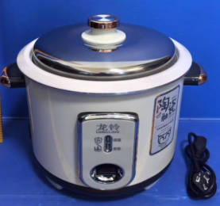
存在的缺陷 | 1、电源连接和外部软线不合格，标称横截面积小于0. 75mm² ，长期使用可能导致发热起火，不符合GB 4706.1-2005标准要求。  2、接地措施不合格，可能导致触电，不符合GB 4706.1-2005标准要求。
可能导致的后果 | 可能引起触电和起火危险。
避免损害发生的应急处置方式 | 消费者立即暂停使用有缺陷的产品，联系公司或者经销商进行处理。
具体召回措施 | 通知销售商立即停止销售缺陷产品，及在销售商实体店铺发布召回公告，告知消费者具体召回事宜，为购买到缺陷产品的消费者免费维修、更换或退货处理。
召回负责机构 | 广东日秀电器有限公司
召回联系方式 | 陈先生：0759-6899428
召回进度安排 | 集中召回时间计划在2025年9月1日至2025年10月1日（具体以实际进度安排为准）。
其他需要报告的内容 | 无
其他信息 | 相关用户也可以登录湛江市市场监督管理局网站“通知公告”栏目，或拨打湛江市市场监督管理局缺陷产品召回热线电话（0759-3586186）了解更多信息。

